ОТЧЕТ
о проделанной работе в рамках
акции «Безопасное детство»
в 2018- 2019 учебном году
МБОУ СОШ № 21 им. Семенова Д.В.

Человечество далеко не сразу пришло к осознанию того, что ребенок полноценный член общества, а не собственность своих родителей или законных представителей. Каждый ребенок с момента рождения имеет гарантированное государством право на воспитание и заботу. Лишь в 20 веке были приняты нормативные правовые акты о правах и свободах ребенка. Но следует помнить, что первоначальные навыки и правила поведения формируются в семье. Учить их безопасному поведению в быту, в обществе, в первую очередь, должны родители. Именно они выступают гарантами прав ребенка в общественной жизни.
Огромное значение для соблюдения прав ребенка имеет и школа. В образовательных учреждениях организована регулярная профилактическая работа. Администрация школы, классные руководители, психологи проводят беседы о безопасном поведении. Они объясняют детям и подросткам, как вести себя в той или иной чрезвычайной ситуации, как уберечь свою жизнь и здоровье. Без постоянного диалога родителей и педагогов невозможна защита прав ребенка. В ходе этого процесса имеет место и правовое просвещение.
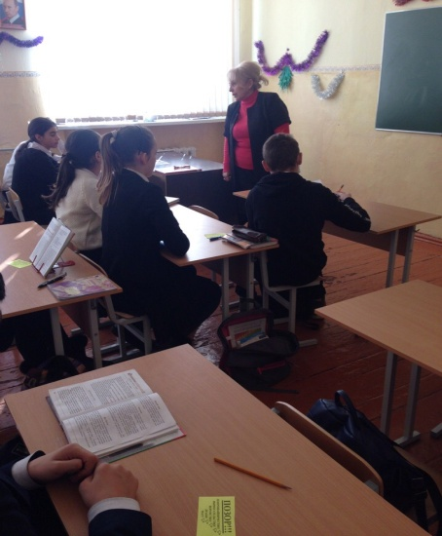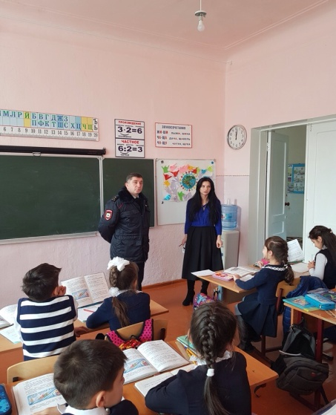
В апреле текущего года комиссией по делам несовершеннолетних и защите прав Затеречного района г.Владикавказа проводилась Межведомственная профилактическая акция «Безопасное детство». В связи с этим в МБОУ СОШ № 21 им. Семенова Д.В. проведена определенная работа. Главная цель акции – обратить внимание взрослых на безопасность детей. Они должны быть объектом особой защиты и помощи.
В школе проведены мероприятия по обеспечению защиты прав детей и предупреждению фактов насилия в отношении несовершеннолетних. Оформлены стенды плакатов «Безопасное детство» и информационный, на котором представлены выдержки из следующих нормативных документов: ФЗ РФ «Об основных гарантиях прав ребенка в РФ»; закон «Об образовании», «Семейный кодекс РФ»; плакат Фонда поддержки детей «Не дай себя в обиду» с телефонами доверия.
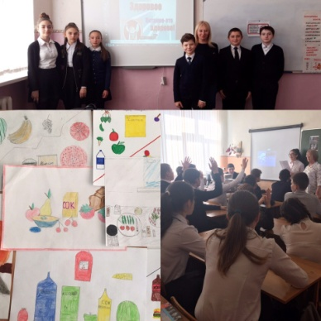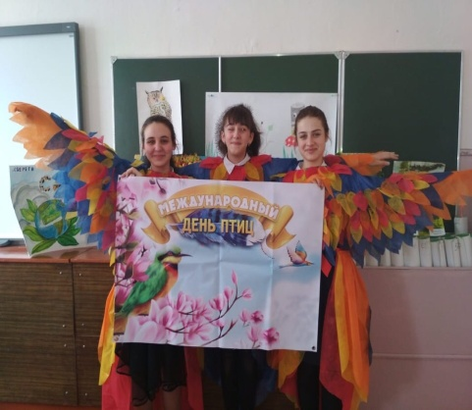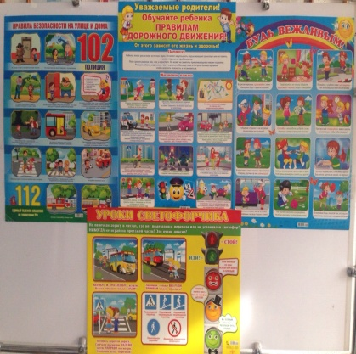
Организована выставка книг «Детям о здоровье и безопасности» библиотекарем школы Дзуцевой Е.Д. Учителями начальной школы проведён конкурс на лучший рисунок «Мир глазами детей». Лучшие работы вошли в школьную выставку.
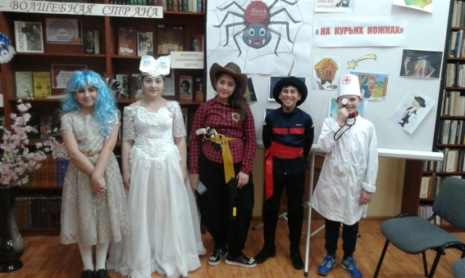
На уроках русского языка написаны сочинения «Легко ли быть молодым…», «Долг и обязанности подростка», «Знаешь ли ты друзей?» (Никонова Н.А., Элоева М.Д., Губаева И.С.).
На первом этаже вывешен плакат «Не дай себя в обиду», в которых указывается телефон доверия.
В школе оформлен стенд «Правовой уголок».
В рамках акции «Безопасное детство» в 1-11 кл. прошли родительские собрания на тему «Воспитание без насилия».
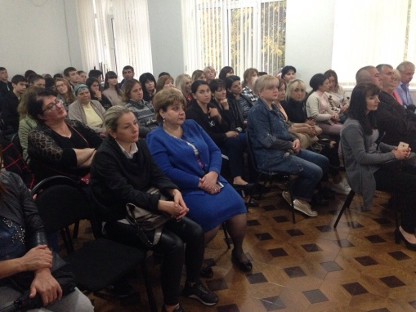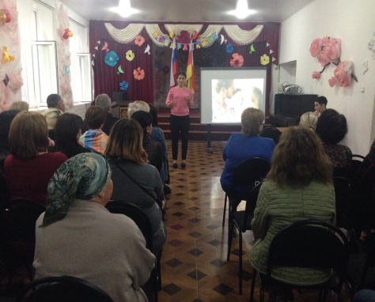
Совместно с Центром социализации молодёжи и Центром «Доверие» были проведены психологические консультации с детьми, а также их родителями.
С 20 по 26 апреля классными руководителями 1-11 классов были проведены классные часы на тему здорового образа жизни, были показаны ролики о вреде употребления наркотиков, алкогольной продукции.
Классными руководителями проведены беседы: «Я – школьник. Мои права», «Мои права, мои обязанности», «Конвенция о правах ребенка», «Изучаем Конвенцию о правах ребенка», «Календарь правовых дат», «Я и общество», «Я человек, но какой?», «Мир вокруг меня», «Будь бдительным», «Право быть непохожими», «Толерантность и борьба с экстремизмом», «Мы против насилия». Кроме услышанного обучающимися просмотрены презентации, видеофильмы по темам.
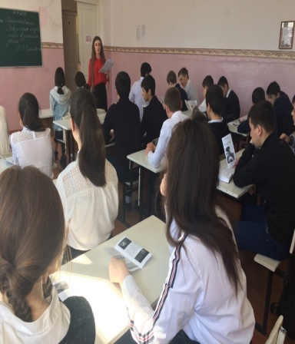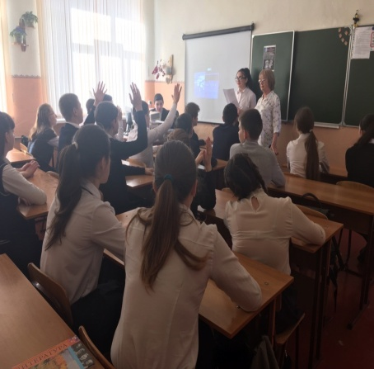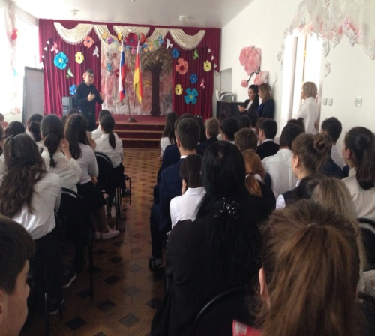
В течение месяца администрацией школы и классными руководителями проводилась индивидуальная профилактическая работа с обучающимися, состоящими на внутришкольном учете. Организовано посещение их на дому. Комиссией проверены бытовые условия, предоставленные детям родителями.
Вместе с инспектором ПДН Зангиевой З.М. провели рейд с посещением семей несовершеннолетних, находящихся на учёте в ПДН и КДН. С родителями были проведены беседы, направленные на профилактику жестокого обращения с детьми.
Школа много времени уделяет вопросам сохранения и укрепления здоровья детей. Безопасность детей - задача всего современного общества. Обеспечить безопасное детство, полноценное развитие ребенка – задача №1 для каждого взрослого.

